**Πασχαλίτσα:** Το έντομο που προαναγγέλλει το Πάσχα

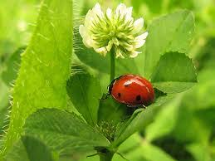

Έντομο που ανήκει στην οικογένεια των σκαθαριών. Συνήθως είναι κόκκινες, αλλά όχι πάντα.

Υπάρχουν περίπου **5.000 διαφορετικά είδη** πασχαλίτσας στον κόσμο.

Η μέση **διάρκεια ζωής** μιας πασχαλίτσας είναι **2** ως **3 χρόνια** .

Η πασχαλίτσα έχει **δύο μάτια** , αλλά δεν βλέπει πολύ καλά. Μπορεί να δει μόνο τη διαφορά από το σκοτάδι και το φως.

Τα **έξι μικρά της πόδια** την βοηθούν όχι μόνο να περπατήσει, αλλά και να μυρίζει.

Σύμφωνα με τον μύθο, κατά την περίοδο του Μεσαίωνα, έντομα κατέστρεφαν τις γεωργικές καλλιέργειες. Έτσι οι αγρότες προσευχήθηκαν στην Παναγία για βοήθεια. Σύντομα, κατέφθασαν σμήνη από πασχαλίτσες και εξολόθρευσαν τα έντομα, σώζοντας τις σοδειές.

Από τότε η πασχαλίτσα έγινε γνωστή ως «**σκαθάρι της Παναγίας**». Μάλιστα λέγεται πως τα χρώματά της εκδηλώνουν τα συναισθήματα της Παναγίας, άλλοτε χαρούμενα (κόκκινο ή πορτοκαλί) κι άλλοτε πένθιμα για το θάνατο του Ιησού (μαύρες βούλες).

Στην Ιταλία, όταν μια πασχαλίτσα πετά στο υπνοδωμάτιο, λέγεται πως θα φέρει καλή τύχη ,

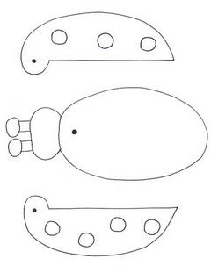

**Πασχαλίτσα με πιάτο**

**Υλικά**   
χάρτινα στρογγυλά πιάτα μεγάλα  
χάρτινα στρογγυλά πιάτα μικρά  
μαύρη και κόκκινη νερομπογιά  
ματάκια  
κόκκινο σύρμα πίπας  
συρραπτικό  
ψαλίδι  
κόλλα

Παίρνουμε ένα μεγάλο χάρτινο πιάτο για το σώμα της πασχαλίτσας.  
Παίρνουμε ένα μικρό χάρτινο πιάτο, το οποίο διπλώνουμε στη μέση και το κόβουμε για τα φτερά.  
Βάφουμε το μεγάλο πιάτο με κόκκινο χρώμα και μαύρες βούλες.  
Βάφουμε το μικρό πιάτο που είναι κομμένο στη μέση με μαύρο χρώμα.

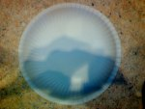 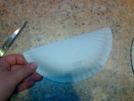 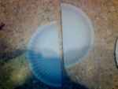 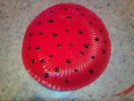 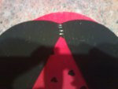

Όταν στεγνώσουν, συρράπτουμε τα μαύρα κομμάτια του μικρού χάρτινου πιάτου σχεδόν στην κορυφή του μεγάλου πιάτου, με ένα μικρό άνοιγμα για να φαίνονται σαν φτερά της πασχαλίτσας.



Παίρνουμε ένα στρογγυλό κομμάτι άσπρο χαρτόνι κανσον και το βάφουμε για να γίνει το κεφαλάκι της πασχαλίτσας και συρράπτουμε κόκκινο σύρμα πίπας για τις κεραίες.  
(Συρράπτουμε το κεφάλι πάνω στην ένωση των φτερών, λίγο στραβά.)

**Μια εύκολη κατασκευή**

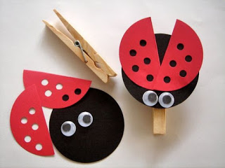

**Κατεβάζω την εικόνα πατώντας στο σύνδεσμο:**

[**https://drive.google.com/file/d/1vivHNfLQI5Kv_LI29dKPYHzO4WESXxp_/view?usp=sharing**](https://drive.google.com/file/d/1vivHNfLQI5Kv_LI29dKPYHzO4WESXxp_/view?usp=sharing)